Химия
Преподаватель Киселькова В.П.
kiselkova@vemst.ru
Задание для I курса
Группы ЭГС-20, ЭП-22, Н-24, КИП-26.

Выполнить в срок до 18 мая 2020
Часть 4
Работа выполняется в тетради по химии! Фото или скан отправить на email преподавателя kiselkova@vemst.ru

Не забудьте указать свои Фамилию Имя и группу!

Практическая работа №4
Свойства углеводов.
Цель: уметь экспериментально доказывать, что углеводы – сложные вещества, определять их наличие, пользоваться химическим оборудованием и посудой.
Знать свойства углеводов: глюкозы, крахмала; правила
техники безопасности.
Оборудование: спиртовка, держатель, штатив с пробирками, пипетки, стеклянная палочка.
Реактивы: 5%-ый раствор глюкозы, раствор крахмала, 10% -е растворы NaOH, CuSO₄, кусочек белого хлеба и картофеля.
Для выполнения работы студенты используют материал учебника 10 класса автора О.С.Габриеляна (§14-15)
Правила техники безопасности
Осторожно обращайтесь с химическим оборудованием!
Помните! Пробирку прогревают, держа ее в наклонном положении, по всей длине двумя – тремя движениями в пламени спиртовки. При нагревании направляйте отверстие пробирки в сторону от себя и соседей.

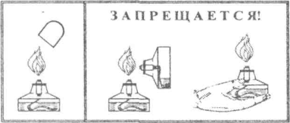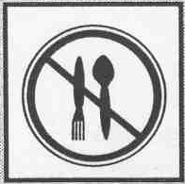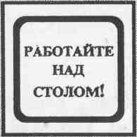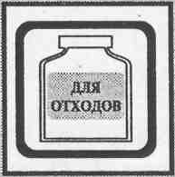
Просмотрите выполнение практической работы.

Ход работы.
Задание 1. Проведите качественные реакции для глюкозы.
- В пробирку с глюкозой добавьте 2-3 капли медного купороса, налейте 3 мл щелочи. Что наблюдаете? Добавьте еще немного глюкозы и перемешайте. Что наблюдаете? О чем свидетельствует опыт?

- Нагрейте раствор глюкозы с гидроксидом меди(2). Что наблюдаете? О чем свидетельствует опыт? Запишите уравнения реакции.

Задание 2. Проведите качественные реакции на крахмал.

- К раствору крахмала добавим раствор йода. Как изменилась окраска раствора? Запишите вывод.
- Используя выданные реактивы, докажите, что в состав белого хлеба и картофеля входит крахмал.
На хлеб и картофель нанесите пипеткой несколько капель йодной воды. Наблюдения и вывод оформите в таблицу.

На хлеб и картофель нанесите пипеткой несколько капель йодной воды. Наблюдения и вывод оформите в таблицу.

Что выполняли. | Что наблюдали. | Уравнения реакций | Вывод.

Оформите отчет в таблице и отправьте работу на проверку.

